**Presentación para el líder**

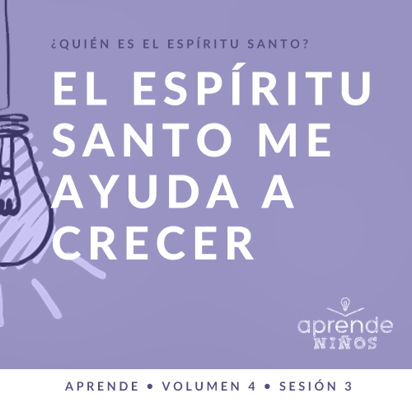

**Resumen del volumen**

**¿Quién es el Espíritu Santo?**

*En su sermón más famoso (*[*Mateo 5–7*](https://ref.ly/logosref/Bible.Mt5-7)*), Jesús nos enseñó a amar a nuestros enemigos, dar a los necesitados y buscar el reino de Dios por encima de todo lo demás en nuestra vida. Es fácil darnos cuenta de que tales expectativas crean un problema: Nosotros solos no podemos satisfacerlas. Entonces, ¿por qué nos mandó Jesús vivir una vida que sabía que no podíamos vivir solos? La clave está en que Jesucristo no nos pidió que nos las arregláramos solos para vivir la vida cristiana. En realidad, Él explicó que hay un regalo indispensable para todos los creyentes: el Espíritu Santo. Jesús, como Dios encarnado, es un regalo maravilloso, y ¡tener a Dios viviendo dentro de nosotros también lo es! Cuando Dios vive dentro de nosotros nos llena de poder, nos ayuda a crecer y nos equipa de una manera única que solo tener a Dios a nuestro lado no podría*.

**Resumen de la sesión**

**El Espíritu Santo me ayuda a crecer**

*La vida de Tabita, también conocida como Dorcas, fue modelo de una vida llena del fruto del Espíritu para los demás. Fue evidente en su comunidad el gran impacto que causó su muerte. Cuando dejamos que el Espíritu de Dios obre en nosotros para que crezcamos y seamos la clase de persona que Él quiere, nos usará de una manera mayor para el avance de su reino*.

**Lección bíblica**

Dorcas muestra el fruto del Espíritu

[Hechos 9:36–42](https://ref.ly/logosref/Bible.Ac9.36-42); [Gálatas 5:22](https://ref.ly/logosref/Bible.Ga5.22), [23](https://ref.ly/logosref/Bible.Ga5.23)

**Verdad de fe**

El Espíritu Santo me ayuda.

**Versículo de fe**

[Gálatas 5:22](https://ref.ly/logosref/Bible.Ga5.22), [23](https://ref.ly/logosref/Bible.Ga5.23) (NTV)

La clase de fruto que el Espíritu Santo produce en nuestra vida es: amor, alegría, paz, paciencia, gentileza, bondad, fidelidad, humildad y control propio.

**Preparación para la sesión**

**Tiempo de preparación para el líder: 20–25 minutos**

|  |
| --- |
| ***Necesitarás***  ***Grupo grande***   * *Biblia* * *Cantos de adoración (Se sugiere buscar en Internet canciones alegres y dinámicas relacionadas con la Biblia y el tema de la sesión.)* * *Aquellos grupos que no usen celulares o tabletas también necesitarán:*   *• Proyector o televisor*  *• Computadora o laptop*  *•* ***Diapositiva Verdad de fe***  *•* ***Video*** *o* ***Diapositiva Versículo de fe***  ***• Video Lección bíblica***  ***• Diapositivas Punto de enseñanza 1 a 3***  *•* ***Hoja de Juego Grupo grande****, partes 1 y 2*  *• Cartulina*  *• Cinta adhesiva*  *• Tijeras*  *• Mesa*  *• Bolsa de manzanas*  *• Otras dos frutas que crezcan en los árboles*  *• Una fruta en mal estado (de las que crecen en los árboles)*  ***Grupo pequeño***   * *Sillas una por niño, menos una* * *Biblias (en lo posible, todas de la misma versión), una para cada niño o pueden compartir* * ***Repaso del Versículo de fe Grupo pequeño****, un juego por grupo* * *Tijeras* * ***Hoja de actividad Grupo pequeño****, una hoja por niño* * *Lápices, uno por niño* * *Crayolas*   *Para acceder al contenido y los videos de la sesión desde una computadora, visita:* [*ProyectoCompromisoBiblico.com/Descargas*](https://proyectocompromisobiblico.com/descargas) |
| ***Preparación***  ***Grupo grande***   * *Descargar los videos y las diapositivas que correspondan.* * *Elegir cantos de alabanza y tenerlos listos para su reproducción.* * *Familiarizarse con el pasaje de la Escritura correspondiente a esta lección bíblica.* * *Imprimir en cartulina, dos o más juegos de la* ***Hoja de juego Grupo grande****. (Si el grupo es pequeño, es suficiente usar solo un juego de tarjetas, para que por lo menos dos niños tengan la misma tarjeta. Si el grupo es grande, se necesitarán más juegos de tarjetas. Asegurarse de que todas las tarjetas tengan pareja).* * *Recortar las tarjetas.*   ***Grupo pequeño***   * *Disponer las sillas en un círculo, a cierta distancia entre ellas.* * *Imprimir el* ***Repaso del Versículo de fe Grupo pequeño****, un juego por grupo.* * *Recortar los rectángulos.* * *Imprimir copias de la* ***Hoja de actividad Grupo pequeño****, una por niño.*   ***¿Es la primera vez que enseñas Aprende para Niños? Lee la*** [***Guía para el facilitador***](https://0b769b0ed3569ef9d18b-f88d8272f61086866d50d048b43ef630.ssl.cf2.rackcdn.com/sites/biblengagementproject/Guia_para_el_facilitador_de_Escucha.pdf)***.*** |

**Grupo grande**

**30 minutos**

*Verifica qué materiales se necesitan al comienzo de la sesión.*

**Introducción**

Hola a todos. ¿Están listos para aprender más sobre el Espíritu Santo? *(Respuesta del grupo)* Hoy seguiremos respondiendo a esta gran pregunta: ¿Quién es el Espíritu Santo? Sabemos que el Espíritu Santo es Dios y que nos da poder para hacer cosas maravillosas. ¿Sabían que a veces se describe al Espíritu Santo como alguien que nos ayuda?

Seguro que sus padres alguna vez les han dicho: «Ayúdame a limpiar este desorden». El Espíritu Santo está aquí para ayudarnos, pero de otra manera. Él nos ayuda a alejarnos del pecado. También nos ayuda a ser más como Jesús.

**Verdad de fe**

Levanten la mano si les vendría bien la ayuda del Espíritu Santo. *(Respuesta del grupo)* Todos deberíamos levantar la mano. Nuestra Verdad de fe nos dice justamente eso. **El Espíritu Santo me ayuda**. Díganla conmigo. *(Respuesta del grupo)*

• *Mostrar la* ***Diapositiva Verdad de fe***.

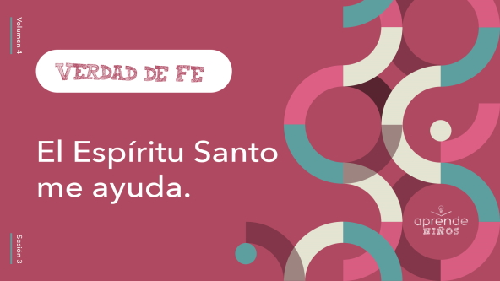

¿La decimos juntos otra vez? 1, 2, 3. **El Espíritu Santo me ayuda**. ¡Excelente! Todos necesitamos su ayuda, así que me alegra mucho que el Espíritu Santo esté tan cerca para ayudarnos.

**Juego**

**Encuentra tu igual**

|  |
| --- |
| ***Necesitarás***   * ***Hoja de juego Grupo grande****, partes 1 y 2* * *Cartulina* * *Cinta adhesiva* * *Tijeras*   ***Preparación***   * *Imprimir en cartulina, dos o más juegos de la* ***Hoja de juego Grupo grande****. (Si el grupo es pequeño, es suficiente usar solo un juego de tarjetas, para que por lo menos dos niños tengan la misma tarjeta. Si el grupo es grande, se necesitarán más juegos de tarjetas. Asegurarse de que todas las tarjetas tengan pareja).* * *Recortar las tarjetas.* |

Para este juego, debemos ayudarnos unos a otros, así como debemos trabajar juntos para encontrar nuestra pareja. El juego nos recordará que el Espíritu Santo nos ayuda. Les pegaré en la espalda una tarjeta con una parte del fruto del Espíritu, sin que vean cuál es.

• *Haz que los niños se paren de espaldas a la pared del salón, para que nadie vea la espalda de sus compañeros*.

• *Pega una tarjeta en la espalda de cada niño*.

Tus compañeros verán la tarjeta de tu espalda, pero tú no sabrás cuál es. Sin hablar, se ayudarán entre sí para descubrir qué tarjeta tiene cada uno. Luego se reunirán quienes tengan la tarjeta con la misma parte del fruto del Espíritu. A ver qué grupo con la misma parte del fruto se junta primero.

¿Listos para jugar? A ver qué tan rápido se pueden encontrar. Cuando encuentren a alguien que tiene la misma tarjeta, quédense juntos.

• *El juego terminará cuando todos hayan encontrado por lo menos a alguien con la misma tarjeta*.

¡Excelente! ¡Qué bien se ayudaron y trabajaron juntos!

**Adoración**

Es hora de adorar a Dios y agradecer todo lo que hace por nosotros. Todos de pie adoremos al Señor cantando.

• *Dirige a los niños en una o dos canciones de alabanza. Lee la sugerencia al principio de la sesión*.

**Lección bíblica**

Aprendamos más cosas sobre el Espíritu Santo y cómo Él nos ayuda. Una de las mejores cosas que podemos hacer ahora es orar y pedir al Espíritu Santo que nos ayude. Él nos guía y nos enseña cosas nuevas cuando pedimos su ayuda. Oremos ahora para pedir que nos ayude.

**Oración**

|  |
| --- |
| *Dios Padre, ayúdanos por medio de tu Espíritu Santo a tener los oídos y el corazón dispuestos para aprender algo nuevo sobre ti. Ayúdanos a desarrollar el fruto del Espíritu y a conocerte aún más. Amén.* |

**Video introductorio**

Antes de escuchar la historia bíblica, veamos este video.

• *Mostrar el* ***Video Lección bíblica***.



**Lección bíblica**

**Dorcas muestra el fruto del Espíritu**

¡Qué video tan divertido para presentarnos la historia bíblica de hoy! ¿Conocen personas que muestran que el fruto del Espíritu crece en su vida? Puede ser que amen a todo el mundo o que siempre estén llenos de gozo. Tal vez tienen paz aun en medio de situaciones difíciles. Levanten la mano si alguien vino a su mente. *(Respuesta del grupo)*

La historia bíblica que veremos hoy es sobre una persona así. Se llamaba Tabita, y también le decían Dorcas. Tabita tenía el fruto del Espíritu en su vida y todos lo veían. Conozcamos más sobre Tabita o Dorcas. Si quieren seguir la historia en la Biblia, ábranla en [Hechos 9:36–42](https://ref.ly/logosref/Bible.Ac9.36-42).

• *Lee el pasaje bíblico en voz alta*.

• *Para no prolongar el tiempo en el Grupo grande, recomendamos que no sean los niños los que lean*.

• *Opcional: Recuerda a los niños marcar este pasaje con su marcador de página, para volver a leerlo en su casa*.

**Enseñanza**

|  |
| --- |
| ***Necesitarás***   * *Mesa* * *Bolsa de manzanas* * *Otras dos frutas que crezcan en los árboles* * *Una fruta en mal estado (de las que crecen en los árboles)*   *No requiere preparación previa.* |

¿No es sorprendente que Tabita muriera a pesar de que era una bendición para tantas personas? *(Respuesta del grupo)* Pero fue maravilloso que, cuando Pedro oró por Tabita, ella resucitara. ¿Les hubiera gustado estar allí cuando pasó eso? *(Respuesta del grupo)* Ese fue un milagro insólito aun para la Biblia. Tal vez el Señor lo permitió porque vio la clase de persona que era Tabita. Mucha gente la amaba y el fruto del Espíritu crecía en su vida. Veamos qué nos enseña esta historia.

**1. El Espíritu Santo nos ayuda a crecer en carácter**.

• *Mostrar la* ***Diapositiva Punto de enseñanza 1***.

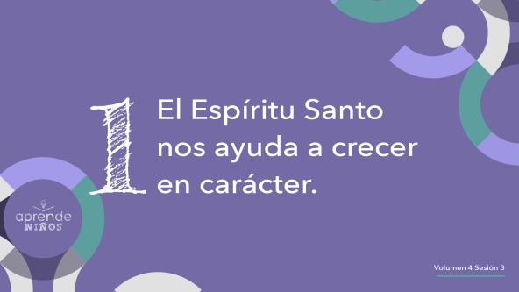

El Espíritu Santo quiere ayudarnos a crecer para que seamos más como Jesús. Esa debería ser nuestra meta final en la vida. ¿Qué cosas recuerdas acerca del carácter de Jesús, sobre cómo actuaba y se comportaba en la vida? *(Escucha las respuestas)*. Jesucristo fue el gran ejemplo de lo que significa tener el fruto del Espíritu en la vida. A ver si podemos decir todas las partes del fruto del Espíritu. *(Amor, alegría, paz, paciencia, gentileza, bondad, fidelidad, humildad y control propio)*

¿Tenía Jesús solo una o dos partes del fruto del Espíritu en su vida? *(Respuesta del grupo)* ¡Por supuesto que no! Podemos ver todas ellas en su vida. Nuestra vida también debe ser así. Creo que esa es una de las razones por las que Jesús nos envió al Espíritu Santo. Sabía que necesitamos ayuda para hacer crecer el fruto del Espíritu en nuestra vida.

Quiero explicarlo mejor. Cuando piensan en un árbol frutal, ¿en qué piensan? *(Escucha las respuestas)*.

• *Muestra la fruta mientras hablas de los árboles frutales*.

En general, un árbol frutal da un solo tipo de fruta. Por eso no los llamamos solo árboles frutales, sino manzanos, naranjos, durazneros o perales.

Me alegra que el Espíritu Santo nos ayude a cultivar todas las partes del fruto del Espíritu y no solo una. ¡Qué alivio! No tenemos que escoger qué parte desarrollar porque el Señor quiere hacer que todas las partes del fruto crezcan en nosotros. Todas las partes del fruto deben crecer en nuestra vida, porque las necesitamos todas. Necesitamos amor, alegría, paz, paciencia, gentileza, bondad, fidelidad, humildad y control propio. Cada una de estas partes forma el fruto que el Espíritu Santo cultiva en nuestra vida. No podemos desechar la parte que no nos gusta o que no queremos tener.

**2. Lo que por el Espíritu Santo crece en nuestro interior, se ve en el exterior**.

• *Mostrar la* ***Diapositiva Punto de enseñanza 2***.

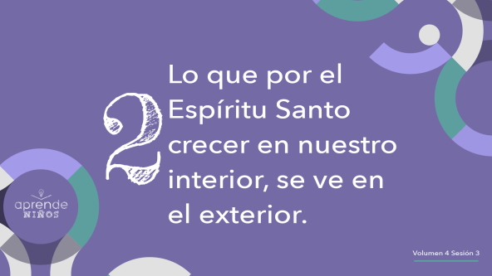

¿Cómo sabemos que Tabita tenía al fruto del Espíritu creciendo en ella? *(Escucha las respuestas).* La Biblia dice que ayudaba a los pobres y hacía buenas acciones por los demás. Creo que eso es gentileza y bondad. Esas acciones venían del amor que ella sentía por los demás. Todas son partes del fruto del Espíritu. Por su manera de comportarse y por lo que la gente sabía de ella, debió ser obvio que el fruto del Espíritu crecía en ella. También sabemos que era creyente porque los otros cristianos mandaron buscar a Pedro cuando ella murió.

• *Muestra una manzana mientras hablas*.

Si el árbol frutal está sano, ¿qué pasa? *(Escucha las respuestas)*. El árbol produce fruta buena, sana y deliciosa.

• *Muerde la manzana y cómela, haciendo énfasis en lo deliciosa que está*.

Igualmente, cuando el Espíritu Santo obra en nuestra vida, la gente podrá ver evidencia de su obra en nosotros por la manera que decidimos vivir. ¿Y qué pasa cuando el árbol está enfermo? ¿Qué pasa con la fruta? *(Escucha las respuestas)*.

• *Muestra la fruta en mal estado*.

Seguramente tendrá fruta podrida en las ramas o en el suelo. Llegará el momento en que el árbol dejará de producir fruta, se secará y morirá. No queremos que nuestra vida sea así. Por eso necesitamos la ayuda del Espíritu Santo. Estemos dispuestos a que el Espíritu Santo haga crecer su fruto en nuestra vida.

Todo lo que hagamos para dar el control de nuestra vida al Espíritu de Dios nos ayudará a producir fruto sano. Porque no somos nosotros los que hacemos crecer el fruto, sino que es el Espíritu Santo quien lo hace crecer. Cuando leemos la Biblia, pasamos tiempo en oración, escuchamos a Dios y seguimos la guía del Espíritu Santo, le entregamos al Señor el control de nuestra vida. Al hacerlo, nos ponemos en sus manos para que Él nos ayude a crecer.

**3. El Espíritu Santo obra en ti para hacer más a través de ti.**

• *Mostrar la* ***Diapositiva Punto de enseñanza 3***.

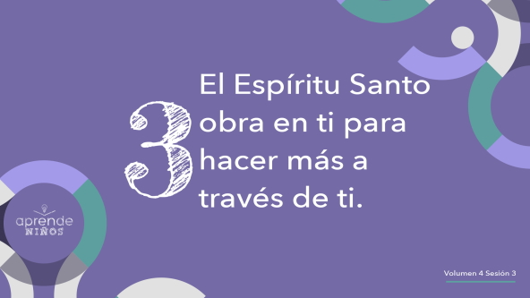

Cuanto más dejemos que el Espíritu Santo obre en nosotros, tanto más reflejaremos quién es Jesús a las personas a nuestro alrededor. Dejemos que el Espíritu de Dios obre en nosotros para que pueda usarnos cada vez más, y así marcar la diferencia en el mundo.

Como Tabita dejó que el fruto del Espíritu creciera en su vida, ella marcó una diferencia tan profunda en la vida de las personas que aun con su muerte impactó a muchos. Dios decidió seguir obrando por medio de ella, y por eso dejó que Pedro orara por ella para resucitarla. Devolver la vida a una persona muerta no es algo que el Señor haga seguido, pero es un excelente ejemplo de cómo Él quería obrar por medio de ella para hacer aún más bien a los demás.

El Señor quiere hacer lo mismo en nosotros. Dejemos que el Espíritu Santo obre en nosotros y nos ayude a crecer para que hagamos más para Él.

Volvamos al ejemplo de los árboles frutales. Si un árbol está sano, ¿qué pasará al cabo de un tiempo? *(Escucha las respuestas)*.

• *Muestra la bolsa de manzanas mientras hablas*.

El árbol crecerá, y producirá aun más frutas sanas. Mientras crecemos como cristianos y dejamos que el fruto del Espíritu Santo crezca en nosotros, el Espíritu Santo obrará a través de nosotros para producir aun más fruto. Eso significa que impactaremos a aún más personas de manera positiva y que les mostraremos a Jesús.

**Oración y respuesta personal**

*Mientras oran, se podría poner como fondo una música suave de adoración*.

¿Cuántos de ustedes quieren ser usados por el Espíritu Santo para hacer cosas maravillosas? Levanten la mano. *(Respuesta del grupo)* ¡Genial! ¡Yo también! Todo empieza al estar dispuestos a que el Espíritu Santo nos ayude a crecer en nuestro interior. Si el fruto del Espíritu crece dentro de ti, la gente se dará cuenta por lo que digas y hagas.

Tal vez haya algunas cosas que tienes que dejar de decir o de hacer para que el Espíritu Santo pueda obrar a través de ti. Dediquemos un momento a orar. Deja que el Espíritu Santo te ayude, mostrándote lo que necesitas cambiar o lo que debes quitar de tu vida. Así podrás seguir creciendo y produciendo buen fruto. Primero, estemos en silencio por un minuto mientras esperamos sentados a que el Espíritu Santo nos hable. Luego, los guiaré en oración.

• *Haz una pausa mientras los niños esperan que el Espíritu Santo les hable*.

**Oración**

• *Opcional: Los niños pueden repetir las frases de la oración a medida que las dices*.

|  |
| --- |
| Querido Señor, ayúdanos a ver qué aspectos de nuestra vida debemos mejorar. Ayúdanos a enfocarnos en ti y a tratar de ser más como tú. Ayúdanos para que el fruto de tu Espíritu crezca en nosotros, y otros puedan conocer a Jesús por nuestras acciones. Amén. |

**Versículo de fe**

Estamos aprendiendo sobre el fruto del Espíritu, así que diremos el Versículo de fe todos juntos.

• *Mostrar el* ***Video Versículo de fe***.

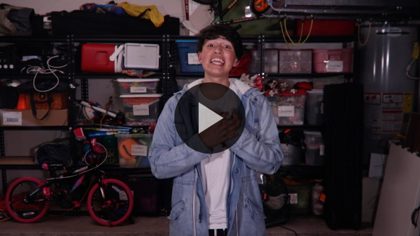

[Gálatas 5:22](https://ref.ly/logosref/Bible.Ga5.22), [23](https://ref.ly/logosref/Bible.Ga5.23) (NTV)

La clase de fruto que el Espíritu Santo produce en nuestra vida es: amor, alegría, paz, paciencia, gentileza, bondad, fidelidad, humildad y control propio.

Cada parte del fruto del Espíritu nos ayuda a vivir una vida santa para que los demás puedan ver que el Espíritu Santo vive en nosotros. Eso hará que las personas también quieran tener en su vida lo que nosotros tenemos.

**Verdad de fe**

Antes de pasar a los grupos pequeños, recordemos la Verdad de fe.

• *Mostrar la* ***Diapositiva Verdad de fe***.



Díganla conmigo. **El Espíritu Santo me ayuda**. ¿Quién está agradecido por la ayuda del Espíritu Santo en su vida? *(Respuesta del grupo)* Recuerden pedir su ayuda en cualquier momento que la necesiten.

• *Invita a los niños a pasar a los grupos pequeños o despídete de ellos si la sesión termina aquí*.

**Grupo pequeño**

**30 minutos**

*Esta parte se puede hacer con todo el grupo o en grupos pequeños. Durante las actividades en grupos pequeños, la meta es que los niños se conecten con la Palabra de Dios y que se conozcan mejor. El líder del grupo pequeño se encargará de dirigir todas las actividades.*

**Conexión del grupo**

**Puré de fruta**

|  |
| --- |
| ***Necesitarás***   * *Sillas, tantas como el total de niños menos una*   ***Preparación***   * *Disponer las sillas en un círculo, a cierta distancia entre ellas.* |

¿Quién cree que ya memorizó las nueve partes del fruto del Espíritu? *(Escucha las respuestas)*.

• *Elige a uno de los niños que levantó la mano para que diga las partes del fruto del Espíritu. Si es necesario y le faltó alguna parte, completa la lista*.

Diremos todos juntos todas las partes del fruto del Espíritu un par de veces antes de este juego con el fruto del Espíritu.

• *Dirige a los niños y digan las nueve partes del fruto del Espíritu: amor, alegría, paz, paciencia, gentileza, bondad, fidelidad, humildad y control propio*.

¡Excelente! Asignaré a cada uno una parte del fruto del Espíritu; la susurraré a su oído. ¡No olviden la parte que les diga! Luego, encuentren una silla.

• *Asegúrate de decir la misma parte del fruto del Espíritu por lo menos a dos niños, aunque no uses las nueve partes. Por ejemplo, si solo hay seis niños en el grupo, usa solo amor, alegría y paz*.

• *Deja que el niño que quedó de pie sepa que comenzará el juego*.

Quien esté en el centro del círculo, dirá una parte del fruto del Espíritu. Los que tengan esa parte se pararán de un salto y cambiarán de silla. La persona del centro tratará de sentarse en una de las sillas vacías. El que quede parado por no sentarse a tiempo estará en el centro para la próxima ronda. ¿Entendieron? *(Respuesta del grupo)*

Hay una regla más. Si la persona del centro dice: «Puré de fruta», todos cambiarán de silla. ¿Listos para jugar? *(Respuesta del grupo)*

• *Jueguen mientras dispongan de tiempo*

**Aprendamos**

|  |
| --- |
| ***Necesitarás***   * *Biblias (en lo posible, todas de la misma versión), una para cada niño o pueden compartir*   *No requiere preparación previa.* |

**Lectura bíblica:** [**Gálatas 5:22**](https://ref.ly/logosref/Bible.Ga5.22)**,** [**23**](https://ref.ly/logosref/Bible.Ga5.23)**;** [**1 Juan 4:16**](https://ref.ly/logosref/Bible.1Jn4.16)**;** [**Juan 13:34–35**](https://ref.ly/logosref/Bible.Jn13.34-35)**;** [**1 Corintios 13:4–7**](https://ref.ly/logosref/Bible.1Co13.4-7)

Profundicemos en la Palabra de Dios para ver qué más quiere enseñarnos el Señor sobre el fruto del Espíritu. Mientras buscan y nos preparamos para leer estos versículos, piensen: ¿Qué significa este pasaje de la Escritura para mi vida?

• *Entrega a cada niño una Biblia para que busquen uno o más pasajes de la Escritura, según el tiempo que dispongas. Cuando todos hayan encontrado los pasajes, pide a un niño que lea una porción bíblica. Después, pídele que responda la pregunta*.

• *Puedes armar parejas, para que los niños mayores ayuden a otros a buscar los pasajes, o ayudarlos tú a buscar las Escrituras de la historia bíblica:* [*Hechos 9:36–42*](https://ref.ly/logosref/Bible.Ac9.36-42)*. Con la práctica, los niños cada vez encontrarán los pasajes con más facilidad*.

• *Opcional: A modo de juego, hazlos competir para ver quién encuentra primero el pasaje de la Escritura*.

**Consejo para la lectura de la Biblia**

Es fácil caer en el hábito de leer la Biblia solo por obligación o por decir a tus padres que ya la leíste. En vez de hacer eso, dedícate a leerla para que valga la pena y que ese sea un tiempo valioso. Pide al Espíritu Santo que te ayude a crecer mientras la lees. Recuerda que la Biblia no es como cualquier otro libro. Es la Palabra viva de Dios. Eso significa que Dios puede usarla para decirte algo nuevo cada vez que la leas, pero tú debes estar preparado para escucharlo.

**Desafío**

Esta semana, concéntrate en una parte del fruto del Espíritu del Versículo de fe, y esfuérzate por practicarla cuando estés con otros. Por ejemplo, si te concentras en la paciencia, fíjate en todas las veces que tienes paciencia. Si quieres concentrarte en la gentileza, trata de darte cuenta de cuántas veces le dices algo amable a alguien.

**Verdad de fe**

Este desafío tal vez no sea fácil, pero les tengo una buena noticia. Nuestra Verdad de fe nos recuerda que no estamos solos. Díganla conmigo: **El Espíritu Santo me ayuda**.

**Reflexión en grupo**

*Puedes usar todas o solo algunas de las preguntas como iniciadoras de la conversación. Las preguntas marcadas con un asterisco (*) están pensadas para estimular la conversación. Adáptalas a los intereses y la madurez del grupo. En general, los niños mayores serán más capaces que los menores de profundizar en los temas.*

**Preguntas**

• *Si las actividades en los grupos pequeños no se hacen inmediatamente después del tiempo con el grupo grande, tal vez sería bueno leer nuevamente los pasajes de la historia bíblica antes de estas preguntas*.

¿Qué otro nombre tenía Tabita?

Según este pasaje de la Escritura, ¿qué sabemos sobre Tabita?

¿Qué le pasó a Tabita que entristeció a todos?

¿A quién llamaron los creyentes para que llegara tan pronto pudiera?

¿Qué pasó cuando Pedro oró por Tabita?

* ¿Cómo ayudas a tus padres?

* ¿Cómo ayudas a tus amigos?

* ¿Cómo te ayuda el Espíritu Santo?

* ¿Sientes que el fruto del Espíritu crece en tu vida? ¿De qué manera?

* ¿En cuál parte del fruto te está ayudando el Espíritu Santo a crecer en las últimas dos semanas?

**Peticiones de oración**

*Para terminar este espacio, pregúntales si tienen alguna necesidad por la que quisieran oración o si quieren agradecer y alabar a Dios por algo. Toma nota de las peticiones de oración de tu grupo pequeño y menciónalas la próxima vez que se reúnan*.

**Oración**

*Oren unos por otros, por las peticiones de oración de sus compañeros*.

**Repaso del Versículo de fe**

|  |
| --- |
| ***Necesitarás***   * ***Repaso del Versículo de fe Grupo pequeño*** * *Tijeras*   ***Preparación***   * *Imprimir el* ***Repaso del Versículo de fe Grupo pequeño****, un juego por grupo.* * *Recortar los rectángulos.* |

El Versículo de fe de este volumen es [Gálatas 5:22](https://ref.ly/logosref/Bible.Ga5.22), [23](https://ref.ly/logosref/Bible.Ga5.23). Es el fruto que el Espíritu Santo nos ayuda a hacer que crezca en nuestra vida. Veamos el video del Versículo de fe y digámoslo juntos con los movimientos.

[Gálatas 5:22](https://ref.ly/logosref/Bible.Ga5.22), [23](https://ref.ly/logosref/Bible.Ga5.23) (NTV)

La clase de fruto que el Espíritu Santo produce en nuestra vida es: amor, alegría, paz, paciencia, gentileza, bondad, fidelidad, humildad y control propio.

• *Mostrar el* ***Video Versículo de fe***.



**Diversión con el Versículo de fe**

**Ayuda a tu pareja**

Para este juego con el Versículo de fe, formarán parejas con un compañero. Tendrán que trabajar juntos para ordenar el Versículo de fe, pero con una condición. Solo uno puede mover las tarjetas con las palabras del versículo; su compañero le dirá dónde debe colocar las tarjetas. Parece algo difícil, ¿no? Formemos las parejas.

• *Los niños eligen a un compañero*.

• *Decide quién comenzará y entrégales las tarjetas*.

Una pareja trabajará cada vez. Los demás miraremos para que quien mueve las tarjetas haga exactamente lo que le dijo su compañero.

• *Opcional: Mide el tiempo que se tarda cada pareja en ordenar el versículo, y así determinar cuál pareja lo ordenó más rápido*.

**Hoja de actividad**

**¿Qué fruta es?**

|  |
| --- |
| ***Necesitarás***   * ***Hoja de actividad Grupo pequeño****, una hoja por niño* * *Lápices, uno por niño* * *Crayolas*   ***Preparación***   * *Imprimir copias de la* ***Hoja de actividad Grupo pequeño****, una copia por niño.* |

El Espíritu Santo quiere ayudarnos cuando enfrentamos situaciones difíciles. Por eso es importante recordar la Verdad de fe de hoy. Digámosla de nuevo. **El Espíritu Santo me ayuda**. Para cada dibujo, decidan qué parte del fruto del Espíritu es necesaria en esa situación y escríbanla en el espacio. Algunos dibujos aceptan más de una respuesta correcta; así que estén preparados para explicar por qué escogieron esa parte del fruto del Espíritu.

• *Entrega a cada niño una copia de la* ***Hoja de actividad Grupo pequeño****, un lápiz, y crayolas para completar la actividad*.

¿Están listos para decir qué parte del fruto escribieron para cada dibujo y explicar por qué? *(Escucha las respuestas).* ¡Trabajaron todos muy bien!

**Despedida**

Es un gozo saber que el Espíritu Santo vive dentro de nosotros y que está listo para ayudarnos cuando lo necesitamos. Vamos a terminar con una oración.

**Oración**

|  |
| --- |
| *Querido Dios, gracias por darnos al Espíritu Santo para ayudarnos. Ayúdanos a dejar que en esta semana el fruto del Espíritu crezca cada vez más en nuestra vida. Amén.* |

**Repaso de la Verdad de fe**

• *Mostrar la* ***Diapositiva Verdad de fe***.



Es importante que recuerden la Verdad de fe que vimos hoy. Vamos a repetirla juntos: **El Espíritu Santo me ayuda**. Fue un gusto tenerlos hoy aquí. Los espero la próxima vez.

• *Los niños llevan a casa la* ***Hoja de actividad Grupo pequeño***.

• *Recuerda a los padres que tengan los* ***Devocionales familiares*** *con sus hijos y que los encontrarán en la aplicación*.

• *Recuérdales también la fecha y hora de la siguiente sesión*.